Cahier des charges technique LBATBIKE
APS :

Tourniquets piétons simple avec passage motorisé attenant pour 2 roues type LBA TBIKE, conçu pour un fonctionnement intensif et continu, Tourniquet à 3 bras pour gestion des accès et garantie de l’unicité de passage

APD :

Tourniquets piétons simple avec passage motorisé attenant pour 2 roues, conçu pour un fonctionnement intensif et continu en entrée, sortie ou entrée/sortie, Tourniquet à 3 bras type LBATBIKE, pour gestion des accès et garantie de l’unicité de passage.

Tourniquet à toit plat avec légère pente pour évacuation des eaux dans des gouttières, structure épurée avec accès à l’électronique par une porte à ouverture totale, permettant également l’intégration des contrôles d’accès, en standard le tourniquet sera équipé d’un voyant autorisant ou non le passage.
Tourniquet livré pré montée en usine

DCE en seconde page
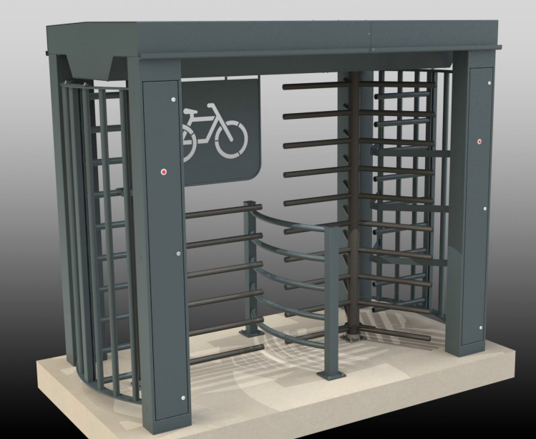

DCE :

Le Tourniquet sera de conception robuste pour 1 passage piétons et portillon motorisé attenant pour accès des 2 roues, de type LBATBIKE des établissements La Barrière automatique, conçu pour un fonctionnement intensif et continu en entrée, sortie ou entrée/sortie:

Caractéristiques techniques :

- Structure acier traitée anti corrosion par Galvanisation
- Peinture totale polyester (structure et tambour)
- Tambour en barreaudage tubes acier Ø40mm
- Portillon bi-directionnel motorisé pour passage des 2 roues avec limiteur de hauteur, intégré dans la même structure que le tambour, en barreaudage acier Ø40mm avec verrouillage central et bénéficiant des mêmes équipements (éclairage, toiture, contrôle d'accès et voyants)
- Roulement à rouleaux coniques en bas du rotor
- Tambour avec système d’étanchéité renforcé en INOX pour préserver la fonctionnalité.
- Toiture en ALUMINIUM avec gouttière et dispositif d’évacuation des eaux pluviales
- Eclairage des tambours par spot à leds intégrés dans la structure
- Conçu pour assurer entre 15 et 20 passages à la minute par tambour
- Porte à ouverture totale permettant un accès facilité à la logique de commande et permettant l'intégration des contrôles d'accès
- Dispositif d’entraînement manuel, verrouillage dans les 2 sens de rotation par cliquets électromagnétiques
- Mécanisme d'indexation par galets et ressorts breveté permettant un fonctionnement souple et des positions d'arrêt précises
- Tension d’alimentation 230V-50Hz monophasé
- Logique de commande par automate programmable 24 V
- Voyants Rouge / Vert de chaque côté, montés sur la porte permettant d'informer sur l'acceptation de la commande
- Le Tourniquet sera fourni prémonté en deux parties (Structure / toit) avec un gabarit de perçage pour sa fixation sur massif béton
- Le comportement du tourniquet en cas de coupure de courant sera au choix du maitre d’ouvrage et modifiable sur site sans intervention du fabricant.

Options à intégrer au DCE si retenues :

- Teinte RAL au choix
- Tambours Inox 304 Ø40mm (finition Inox poli)
- Déverrouillage pompier (un par sens et par couloir)
- Interrupteur crépusculaire
- Manchons de protection pour plus de confort
- Manchon avec propriétés antibactériennes et dépolluantes (uniquement sur tambour – indisponible sur portillon)
- Réducteur de passage (pour effet 4 bras)
- Automate de gestion avec communication par IP
- Portes de condamnation en cas de non utilisation prolongée
- Toiture anti-escalade
- Pictogrammes intelligents pour indication de sens de passage (croix rouge / flèche verte)

